面向产品研制的电磁兼容、环境可靠性标准与测试方法

培训通知

所内相关部门：

为提升研究所科研人员的标准化意识，加深对电磁兼容和环境可靠性测试的理解，掌握相关的基础知识、标准规范、测试方法、设计与整改方法等，以提升产品研制工程化开发水平，组织此次培训。具体通知如下：

1. **培训时间**

2023年11月16日（周四）9:30-11:30

1. **培训地点**

创新路所区3#316会议室

1. **培训组织部门**

检验检测认证中心、科技处、工程处、质量处、人教处、所级公共技术服务中心。

1. **培训对象**

研究所内科研人员、新入职员工以及其他与EMC电磁兼容和环境可靠性相关人员。

1. **培训主要内容**

1. EMC电磁兼容测试分析与标准

* EMC电磁兼容基本概念、常见的电磁兼容测试项目以及标准

2. EMC电磁兼容设计与整改方法

* 系统级EMC设计方法介绍

* 电路板级EMC设计方法介绍

* EMC整改案例分析

3. 环境试验标准解析与试验案例分析

* 环境应力及失效机理介绍

* 环境试验常用标准解析与典型试验案例介绍

* 环境试验设备能力介绍

* 环境试验设计及注意事项

4.参观检验检测认证中心实验室

报名联系人：金天翼 13840116836

23978560（内线3560）

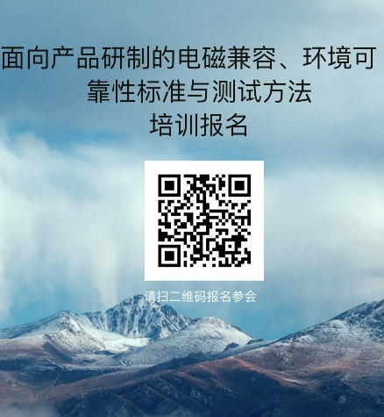

请扫二维码报名参会

检验检测认证中心

2023年11月7日